**实验五 Local DNS Attack Lab**

**Remote DNS Cache Poisoning Attack Lab**

**DNS Rebinding Attack Lab**

**实验报告**

57117202 朱惟璇

Lab1 Task1-7

本报告的ip地址：

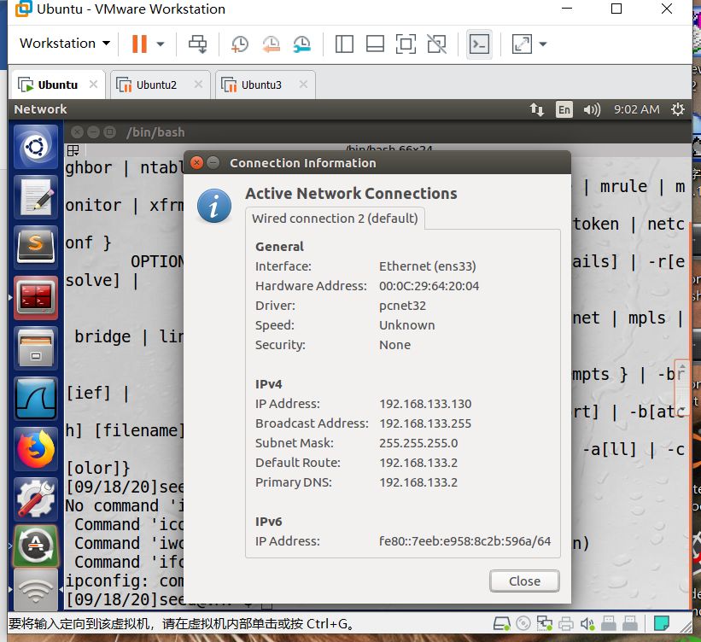

**1 Lab Tasks (Part I): Setting Up a Local DNS Server**

本实验的主要目的是针对DNS攻击，攻击目标是本地DNS服务器。显然，攻击真实计算机是非法的，因此需要建立自己的DNS服务器来进行攻击实验。实验室环境需要三台单独的计算机：一台用于受害者，一台用于DNS服务器，另一台用于攻击者。在一台物理计算机上运行这三个虚拟机。所有这些VM将运行预先构建的Ubuntu VM映像。对于虚拟机网络设置，如果使用的是VirtualBox，请使用“NAT网络”作为每个虚拟机的网络适配器。如果使用的是Vmware，则默认的“NAT”设置足够好。

为了简单起见将所有这些VM放在同一网络上。在以下各节中，假定用户计算机的IP地址为10.0.2.18，DNS服务器的IP为10.0.2.16，攻击者计算机的IP为10.0.2.17。需要配置用户计算机和本地DNS服务器；对于攻击者计算机，VM中的默认设置应该足够了。

**1.1 Task 1: Configure the User Machine**

在用户计算机10.0.2.18上，需要使用10.0.2.16作为本地DNS服务器（默认情况下，DNS服务器程序已在SEED VM中运行）。这是通过更改用户计算机的解析程序配置文件（/etc/resolv.conf）来实现的，因此将服务器10.0.2.16添加为文件中的第一个名称服务器条目，即该服务器将用作主要DNS 服务器。不幸的是，提供的VM使用动态主机配置协议（DHCP）来获取网络配置参数，例如IP地址，本地DNS服务器等。DHCP客户端将使用DHCP服务器提供的信息覆盖/etc/resolv.conf文件。

将信息获取到/etc/resolv.conf而不用担心DHCP的一种方法是将以下条目添加到/etc/resolvconf/resolv.conf.d/head文件中：

Add the following entry to /etc/resolvconf/resolv.conf.d/head

nameserver 10.0.2.16

Run the following command for the change to take effect

$ sudo resolvconf -u

头文件的内容将放在动态生成的解析器配置文件之前。通常，这只是一条注释行（/etc/resolv.conf中的注释来自此头文件）。

配置完用户计算机后，请使用dig命令从选择的主机名获取IP地址。从响应中，请提供证据以表明响应确实来自服务器。如果找不到证据，则说明安装不成功。

配置/etc/resolvconf/resolv.conf.d/head文件中：

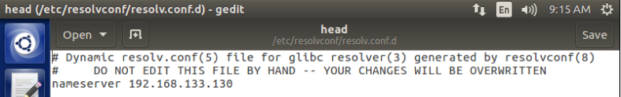

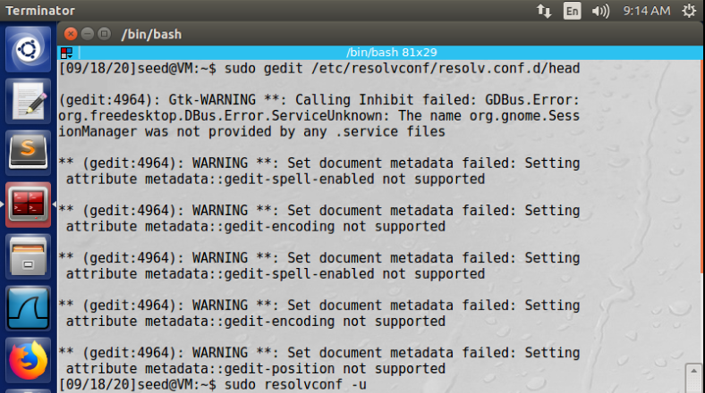

使用dig命令[查询](http://www.example.net查看)www.example.net对应的IP地址：

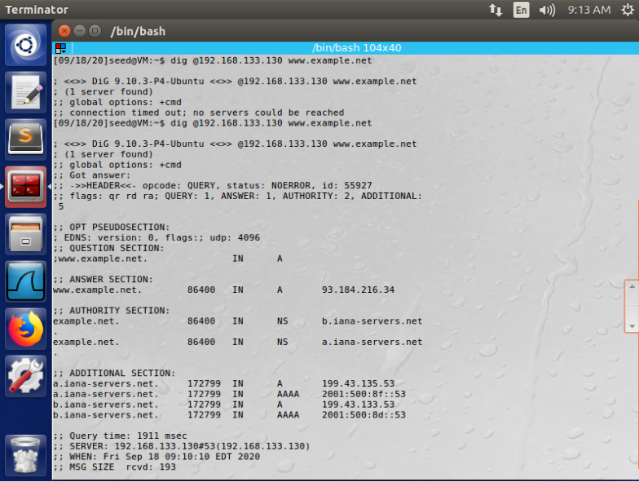

可以看到，在ANSWER SECTION中返回了www.example.net的IP地址93.184.216.34，说明用户主机配置DNS服务器成功。

**1.2 Task 2: Set up a Local DNS Server**

对于本地DNS服务器，需要运行DNS服务器程序。使用最广泛的DNS服务器软件称为BIND（伯克利Internet名称域），顾名思义，它最初是在1980年代初期由加利福尼亚大学伯克利分校设计的。BIND的最新版本是BIND 9，该程序已安装在预先构建的Ubuntu VM映像中。

步骤1：配置BIND 9服务器。BIND 9从名为/etc/bind/named.conf的文件中获取配置。该文件是主要配置文件，它通常包含几个“包含”条目，即实际配置存储在那些包含文件中。其中包含的文件之一称为/etc/bind/named.conf.options。通常在这里设置配置选项。首先通过在选项块中添加转储文件条目来设置与DNS缓存相关的选项：

options {

dump-file "/var/cache/bind/dump.db";

};

上面的选项指定如果要求BIND转储其缓存，应将缓存内容转储到何处。如果未指定此选项，则BIND将缓存转储到默认文件/var/cache/bind/named_dump.db。下面显示的两个命令与DNS缓存有关。第一个命令将高速缓存的内容转储到上面指定的文件中，第二个命令清除高速缓存。

$ sudo rndc dumpdb -cache // Dump the cache to the sepcified file

$ sudo rndc flush // Flush the DNS cache

步骤2：关闭DNSSEC。引入DNSSEC是为了防止DNS服务器受到欺骗攻击。为了说明没有这种保护机制的攻击是如何工作的，需要关闭保护。这可以通过修改named.conf.options文件来完成：注释掉dnssec-validation条目，并添加一个dnssec-enable条目。

options {

# dnssec-validation auto;

dnssec-enable no;

};

步骤3：启动DNS服务器。现在，可以使用以下命令启动DNS服务器。每次对DNS配置进行修改时，都需要重新启动DNS服务器。以下命令将启动或重新启动BIND 9 DNS服务器。

$ sudo service bind9 restart

步骤4：使用DNS服务器。现在，返回到用户计算机，并ping通www.google.com和www.facebook.com，并描述观察。请使用Wireshark显示由ping命令触发的DNS查询。还请指出何时使用DNS缓存。

修改named.conf.options文件，配置BIND 9服务器，关闭DNSSEC保护机制（打开文件的时候就配置好了）：

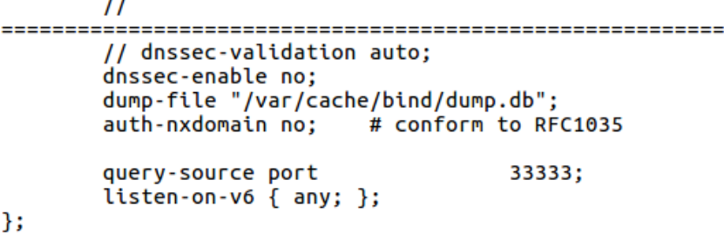

ping www.baidu.com，并利用wireshark抓包，抓包结果如图：

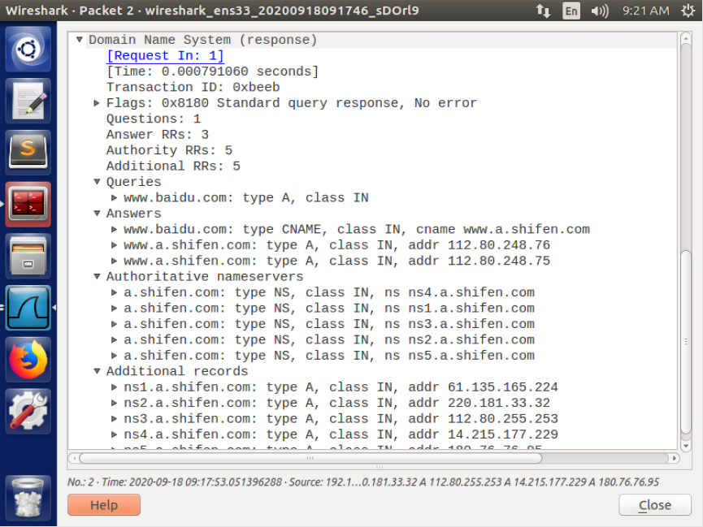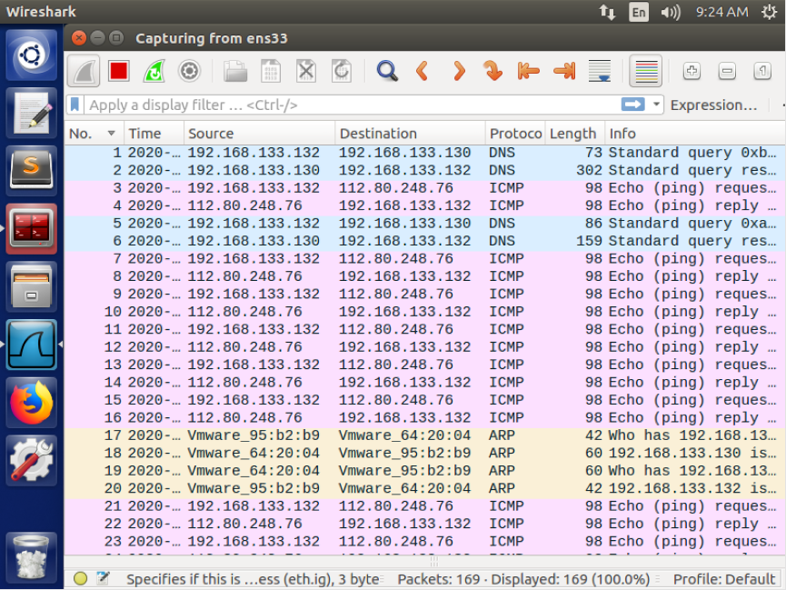

如图所示，第一次ping www.baidu.com时，先向本地DNS服务器发送DNS解析请求，然后本地DNS服务器再向112.80.248.76发送DNS解析请求。112.80.248.76将www.baidu.com域名解析的IP地址返回给向本地DNS服务器，本地DNS服务器再返回给VM B主机。

5和6是VM B和www.baidu.com传输ICMP报文。

关于DNS缓存：

过滤发往DNS服务器的报文后可以看出，只有第一次发送ICMP报文之前，本地DNS服务器需要向112.80.248.76发送DNS解析请求。

当VM B第二次向www.baidu.com发送报文的时候，是直接使用DNS缓存的IP地址。（忘记截图了…）

所以在第二次向（已经解析过的）目标域名发送报文时就使用DNS缓存了。

**1.3 Task 3: Host a Zone in the Local DNS Server**

假设拥有一个域，需要负责提供有关该域的明确答案。将使用本地DNS服务器作为域的权威名称服务器。在本实验中，将为example.com域设置一个权威服务器。该域名保留供文档使用，不归任何人所有，因此可以安全使用。

步骤1：创建区域。需要通过将以下内容添加到/etc/bind/named.conf中，在DNS服务器中创建两个区域条目。第一个区域用于正向查找（从主机名到IP），第二个区域用于反向查找（从IP到主机名）。应当注意，example.com域名保留供文档使用，并不归任何人所有，因此可以安全使用。

步骤2：设置正向查找区域文件。上述区域定义中file关键字后面的文件名称为区域文件，这是实际DNS解析的存储位置。在/etc/bind/目录中，创建以下example.com.db区域文件。对区域文件的语法感兴趣的读者可以参考RFC 1035了解详细信息。

符号“@”是一种特殊的符号，表示named.conf中指定的原点（“zone”之后的字符串）。因此，“@”在这里代表example.com。该区域文件包含7个资源记录（RR），包括SOA（授权起始）RR，NS（名称服务器）RR，MX（邮件交换器）RR和4A（主机地址）RR。

步骤3：设置反向查找区域文件。为了支持DNS反向查找，即从IP地址到主机名，还需要设置DNS反向查找文件。在/etc/bind/目录中，为example.net域创建以下反向DNS查找文件，称为192.168.0.db。

步骤4：重新启动BIND服务器并进行测试。完成所有更改后，请重新启动BIND服务器。现在，返回到用户计算机，并向本地DNS服务器使用dig命令询问www.example.com的IP地址。请描述并解释观察。

创建区域，添加内容到/etc/bind/named.conf：

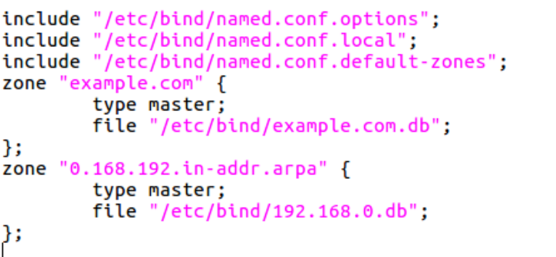

在/etc/bind/目录中，创建example.com.db区域文件：

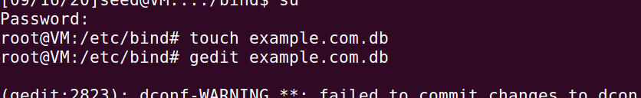

（/etc/bind/目录无法直接新建文件，所以只好用终端打开了）

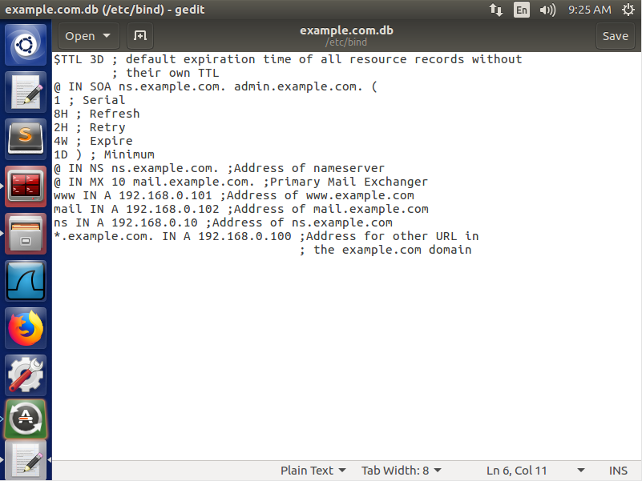

在/etc/bind/目录中，为example.net域创建以下反向DNS查找文件192.168.0.db：

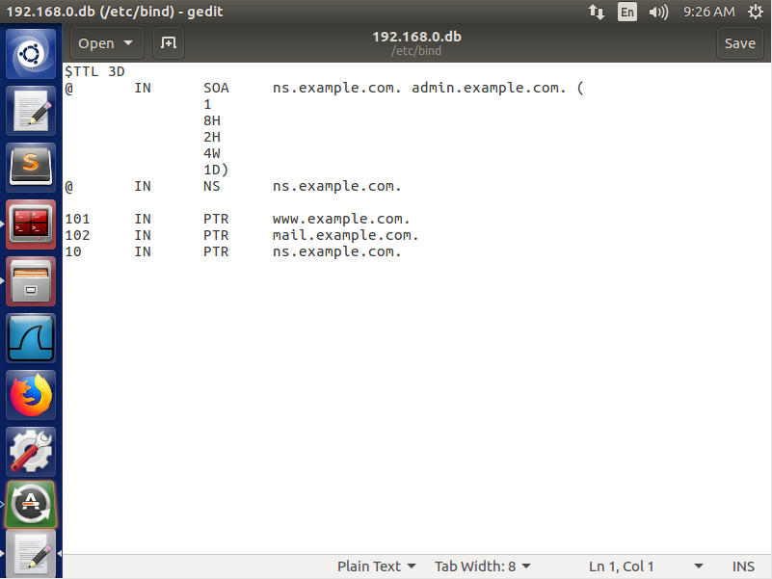

重新启动BIND 9服务器，在用户机上执行dig @10.0.2.6 www.example.com解析域名www.example.com。

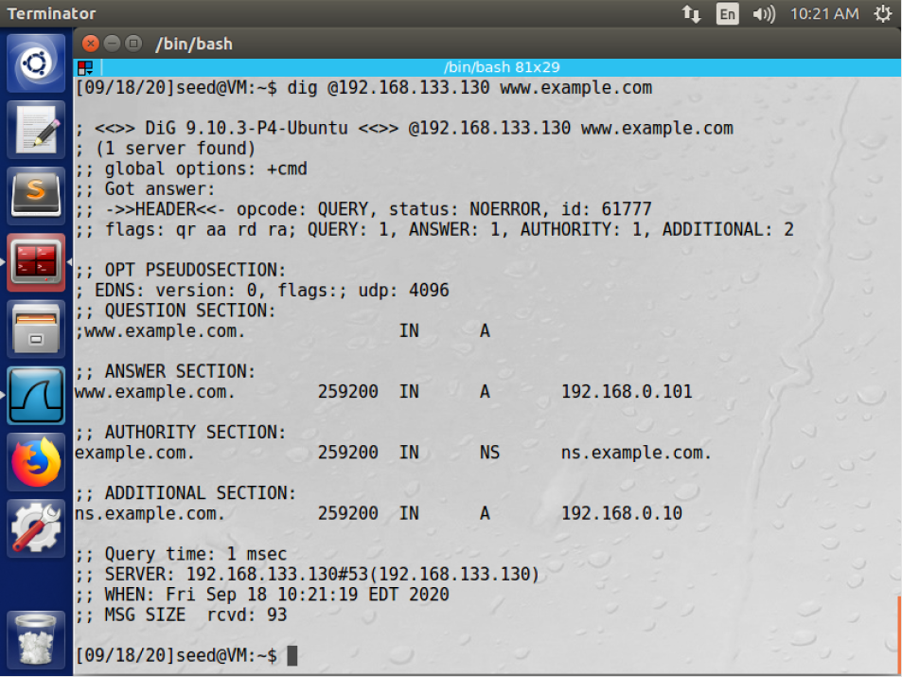

此时dig @192.168.133.130 [www.example.com的ANSWER](http://www.example.com的ANSWER) SECTION中直接显示了www.example.com的解析结果IP地址。这是因为在解析域名时直接查询example.com.db文件，查找其下所有域名的记录，直接返回www.example.com对应的IP地址。

**2 Lab Tasks (Part II): Attacks on DNS**

对用户进行DNS攻击的主要目的是，当用户尝试使用A的主机名进入计算机A时，将用户重定向到另一台计算机B。例如，当用户尝试访问网上银行时，如果攻击者可以将用户重定向到一个非常类似于银行主网站的恶意网站，则该用户可能会被愚弄并泄露网上银行帐户密码。

当用户在浏览器中输入http://www.example.net时，该用户的计算机将发出DNS查询以查找该网站的IP地址。攻击者的目标是用伪造的DNS答复欺骗用户的计算机，从而将主机名解析为恶意IP地址。有几种方法可以发起此类DNS攻击。请参见受攻击面说明。

将对example.net域发起一系列DNS攻击。请注意，使用example.net作为目标域，而不是example.com。后者已经由本地DNS服务器托管在设置中，因此不会发送DNS查询该域中的主机名。

**2.1 Task 4: Modifying the Host File**

HOSTS文件（/etc/hosts）中的主机名和IP地址对用于本地查找。他们优先于远程DNS查找。例如，如果用户计算机的HOSTS文件中存在以下条目，则www.example.com将在用户计算机中解析为1.2.3.4，而无需询问任何DNS服务器：

1.2.3.4 www.example.net

如果攻击者破坏了用户的计算机，则可以在用户尝试访问www.example.com时修改HOSTS文件，以将用户重定向到恶意站点。假设已经破坏了计算机，请尝试使用此技术将www.bank32.com重定向到选择的任何IP地址。

应当注意，dig命令会忽略/etc/hosts，但它们将对ping命令和Web浏览器等生效。比较攻击前后的结果。

修改/etc/hosts文件之前ping [www.bank32.com](http://www.bank32.com)，如图，经过DNS服务器解析之后的IP地址为34.102.136.180。

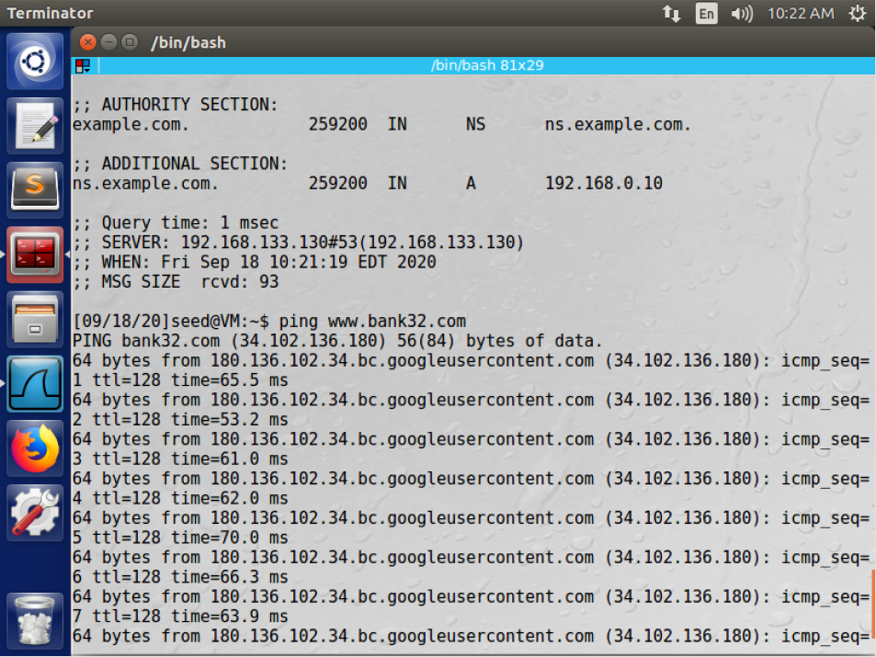

修改/etc/hosts文件，添加一条错误的映射关系，使得112.80.248.76映射到www.bank32.com

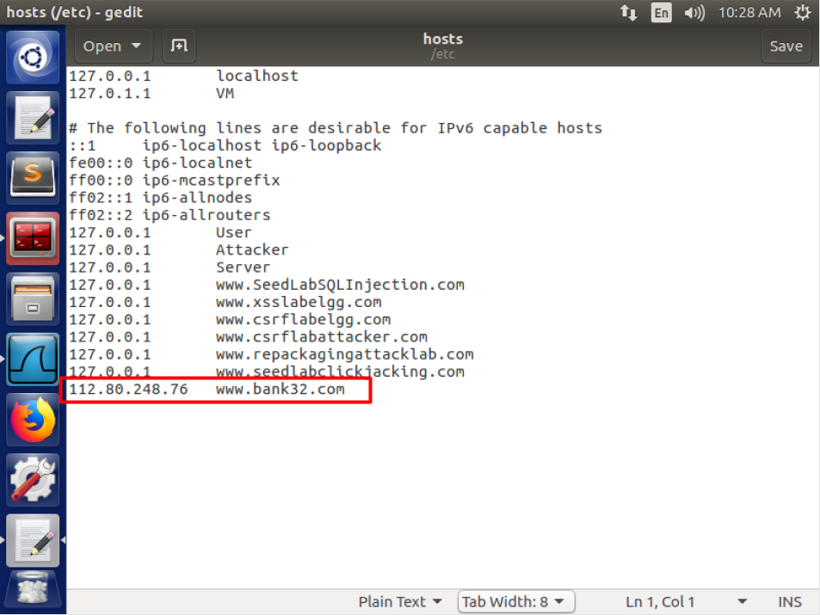

重新ping [www.bank32.com](http://www.bank32.com)，经过DNS服务器解析之后的IP地址为112.80.248.76。

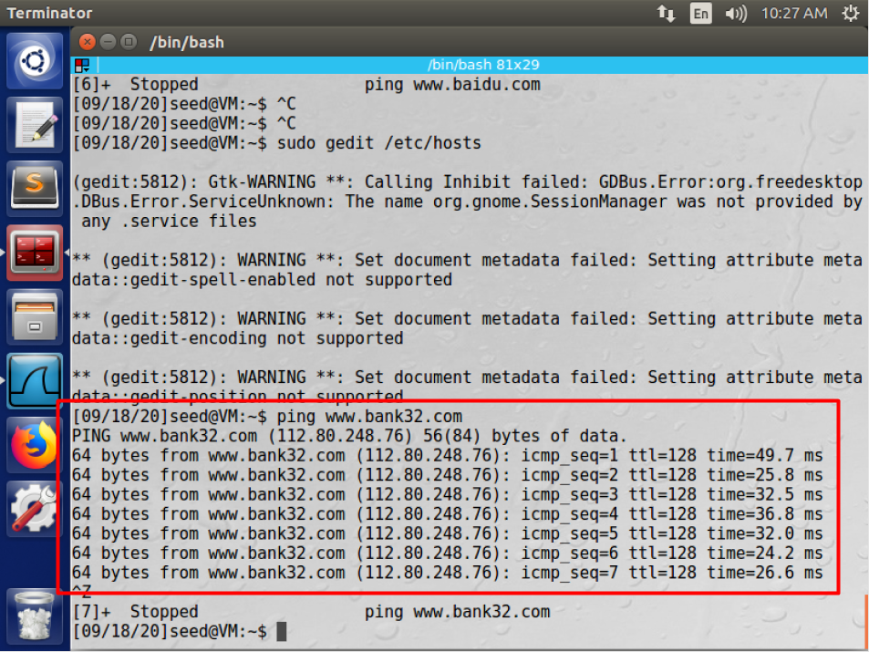

**2.2 Task 5: Directly Spoofing Response to User**

在此攻击中，受害者的计算机没有受到威胁，因此攻击者无法直接在受害者的计算机上更改DNS查询过程。但是，如果攻击者与受害者位于同一局域网中，则他们仍然会造成巨大的损失。

当用户在网络浏览器中键入网站名称（主机名，例如www.example.net）时，用户计算机将向DNS服务器发出DNS请求，以解析该主机名的IP地址。听到此DNS请求后，攻击者可以欺骗伪造的DNS响应。如果伪造的DNS响应满足以下条件，则将被用户的计算机接受：

1.源IP地址必须与DNS服务器的IP地址匹配。

2.目标IP地址必须与用户计算机的IP地址匹配。

3.源端口号（UDP端口）必须与DNS请求发送到的端口号（通常是端口53）匹配。

4.目标端口号必须与发送DNS请求的端口号匹配。

5.UDP校验和必须正确计算。

6.交易ID必须与DNS请求中的交易ID相匹配。

7.答复的问题部分中的域名必须与请求的问题部分中的域名匹配。

8.答案部分中的域名必须与DNS请求的问题部分中的域名匹配。

9.用户计算机必须先收到攻击者的DNS回复，然后才能收到合法的DNS响应。

为了满足条件1到8，攻击者可以嗅探受害者发送的DNS请求消息。然后他们可以创建一个伪造的DNS响应，然后再发送给受害者，而不是真正的DNS服务器。Netwox工具105提供了进行这种嗅探和响应的工具。在回复数据包中组成任意的DNS答案。此外可以使用“过滤器”字段来指定要嗅探的数据包类型。例如，通过使用“src host 10.0.2.18”，可以将嗅探的范围限制为仅来自主机10.0.2.18的数据包。

在攻击程序运行时，在用户计算机上，可以代表用户运行dig命令。此命令触发用户计算机向本地DNS服务器发送DNS查询，本地DNS服务器最终将向example.net域的权威名称服务器发送DNS查询（如果缓存不包含答案）。如果攻击成功，应该能够在回复中看到欺骗信息。比较攻击前后的结果。

攻击前，VM B发送DNS请求报文，解析域名[www.example.net](http://www.example.net)，用户主机VM B处收到了回应，DNS查询结果为93.184.216.34。

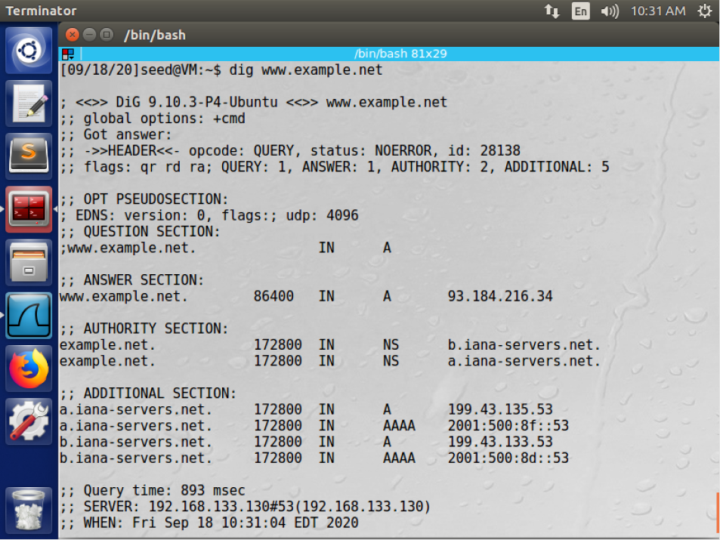

向VM A发送netwox指令，当在局域网中嗅探到来自用户主机的DNS查询报文，且报文要解析的域名为www.example.net的时候，返回一个解析内容为“112.80.248.76”的DNS响应报文。

VM B发送DNS请求报文，请求解析域名www.example.net。如图所示，攻击者VM A终端上显示了嗅探到的DNS请求报文以及伪造的DNS响应报文。

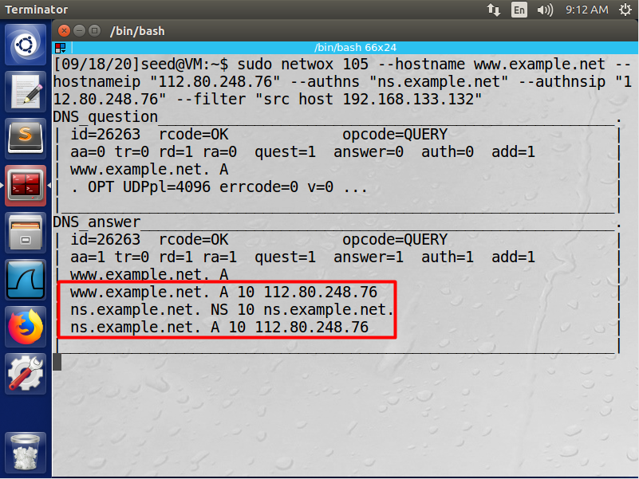

而用户主机VM B处DNS查询结果为112.80.248.76，攻击成功。

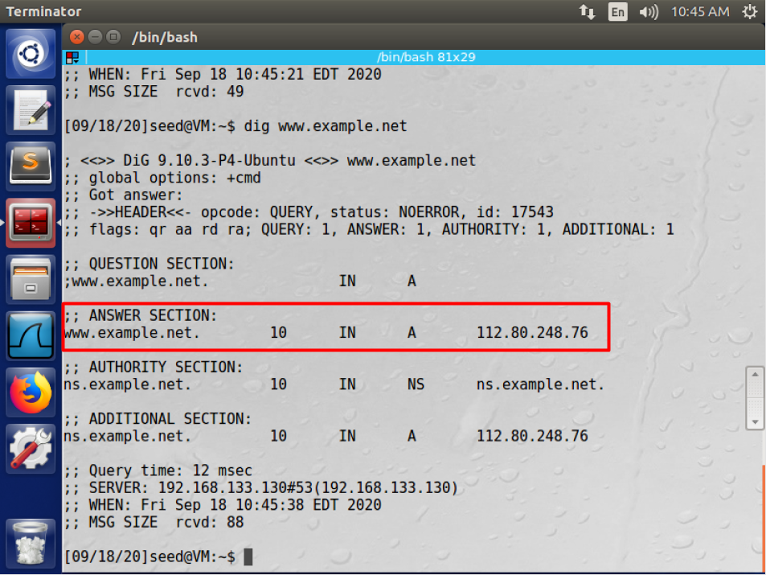

**2.3 Task 6: DNS Cache Poisoning Attack**

上述攻击针对的是用户的计算机。为了取得长久的效果，每当用户的计算机发出对www.example.net的DNS查询时，攻击者的计算机就必须发出欺骗的DNS响应。这可能不是那么有效。通过针对DNS服务器而不是用户的计算机，有一种更好的进行攻击的方法。

当DNS服务器Apollo收到查询时，如果主机名不在Apollo的域内，它将要求其他DNS服务器解析该主机名。请注意，在实验设置中，DNS服务器的域为example.com。因此，对于其他域（例如example.net）的DNS查询，DNS服务器Apollo将询问其他DNS服务器。但是，在Apollo询问其他DNS服务器之前，它首先从自己的缓存中寻找答案；如果答案是正确的，则DNS服务器Apollo将简单地使用其缓存中的信息进行回复。如果答案不在缓存中，则DNS服务器将尝试从其他DNS服务器获取答案。当Apollo收到答案时，它将答案存储在缓存中，因此下次无需询问其他DNS服务器。

因此，如果攻击者可以欺骗其他DNS服务器的响应，则Apollo将在一定时间段内将欺骗的响应保留在其缓存中。下次，当用户的计算机要解析相同的主机名时，Apollo将使用缓存中的欺骗响应进行回复。这样，攻击者只需欺骗一次，其影响将一直持续到缓存的信息过期为止。这种攻击称为DNS缓存中毒。

可以使用相同的工具（Netwox 105）进行攻击。进行攻击之前，请确保DNS服务器的缓存为空。可以使用以下命令刷新缓存：

$ sudo rndc flush

此攻击与上次攻击之间的区别在于，现在欺骗了对DNS服务器的响应，因此将过滤器字段设置为“src host 192.168.0.10”，这是DNS服务器的IP地址。还使用ttl字段（生存时间）来表示希望假答案在DNS服务器的缓存中保留多长时间。DNS服务器中毒后，可以停止Netwox 105程序。如果将ttl设置为600（秒），则DNS服务器将在接下来的10分钟内继续发出假答案。

注意：请在Spoofip字段中选择raw；否则，Netwox 105将尝试也将MAC地址欺骗为欺骗的IP地址。要获取MAC地址，该工具会发送ARP请求，询问被欺骗IP的MAC地址。该欺骗IP地址通常是外部DNS服务器的IP地址，该服务器不在同一LAN上。因此，没有人会回复ARP请求。该工具将等待ARP回复一段时间，然后再继续使用MAC地址。等待将延迟工具发出欺骗响应的时间。如果实际的DNS响应早于欺骗响应，则攻击将失败。因此，需要要求该工具不要欺骗MAC地址。

在目标主机名上运行dig命令时，可以通过使用Wireshark观察DNS流量来判断DNS服务器是否中毒。还应该转储本地DNS服务器的缓存，以检查是否已缓存了欺骗答复。要转储并查看DNS服务器的缓存，请发出以下命令：

$ sudo rndc dumpdb –cache

$ sudo cat /var/cache/bind/dump.db

攻击前，DNS服务器清除缓存（sudo rndc flush），VM B发送DNS请求报文解析域名[www.example.net](http://www.example.net)。用户主机VM B处DNS查询结果为112.80.248.76。

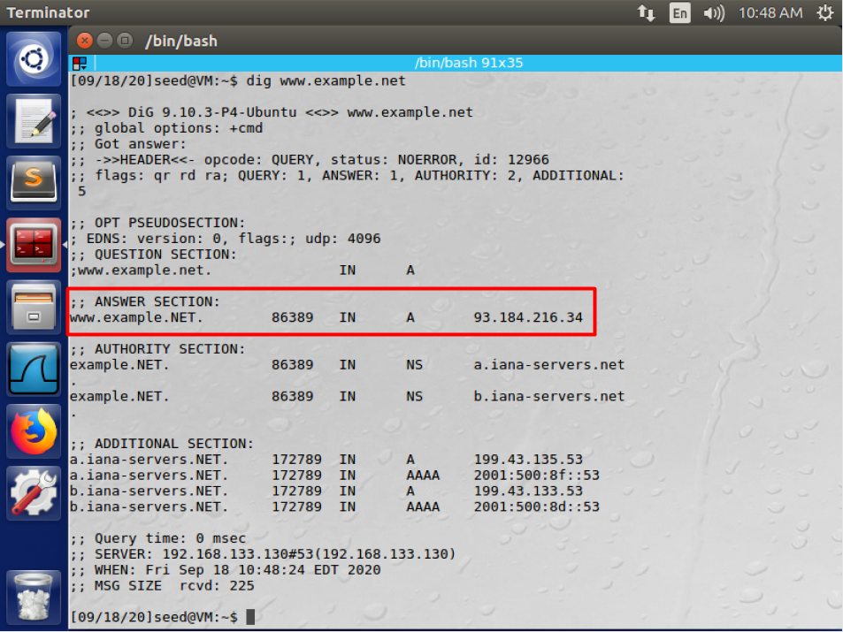

向VM A发送netwox指令，当在局域网中嗅探到来自DNS服务器的DNS查询报文，且报文要解析的域名为www.example.net的时候，返回一个解析内容为“112.80.248.76”的DNS响应报文。

再向VM B发送DNS请求报文，同时VM A终端上显示了嗅探到的来自DNS服务器的DNS请求报文以及伪造的DNS响应报文。

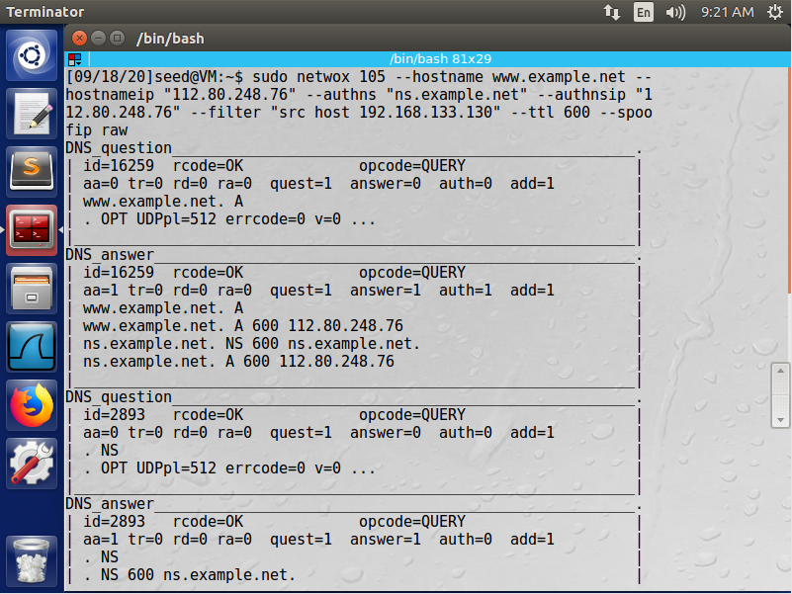

在用户主机VM B上用wireshark抓包，可以看到DNS解析的报文交换流程。

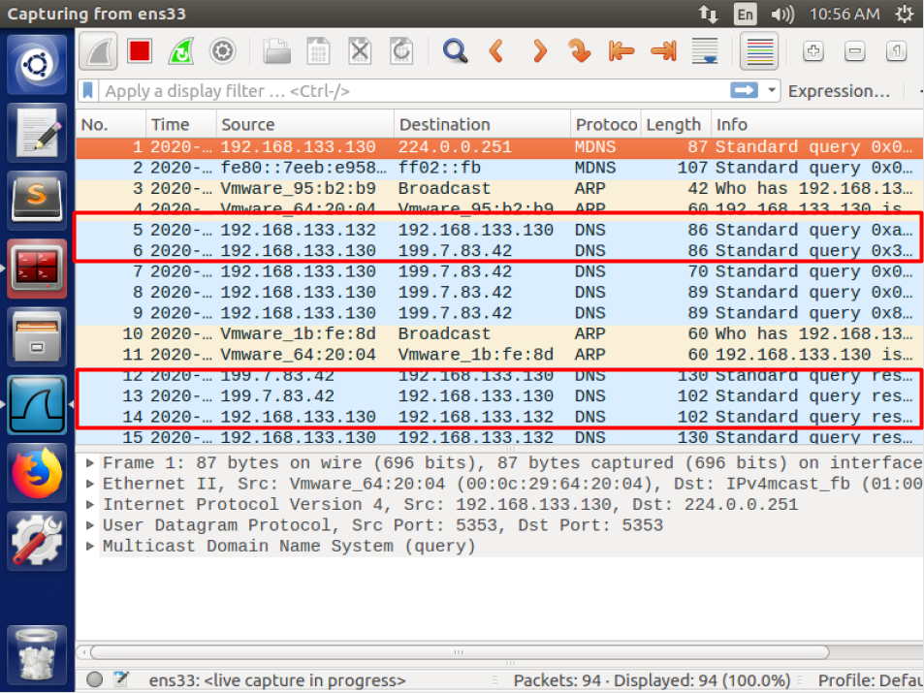

其中报文12和14如下图所示：

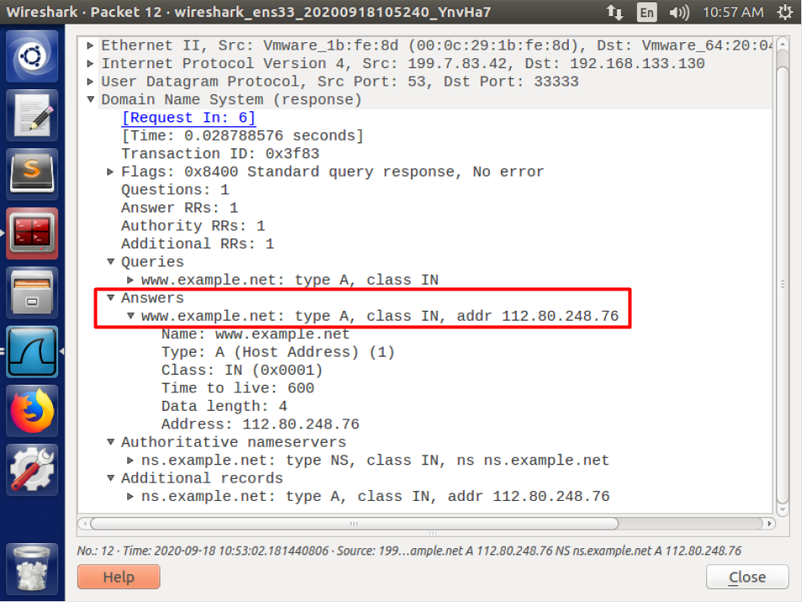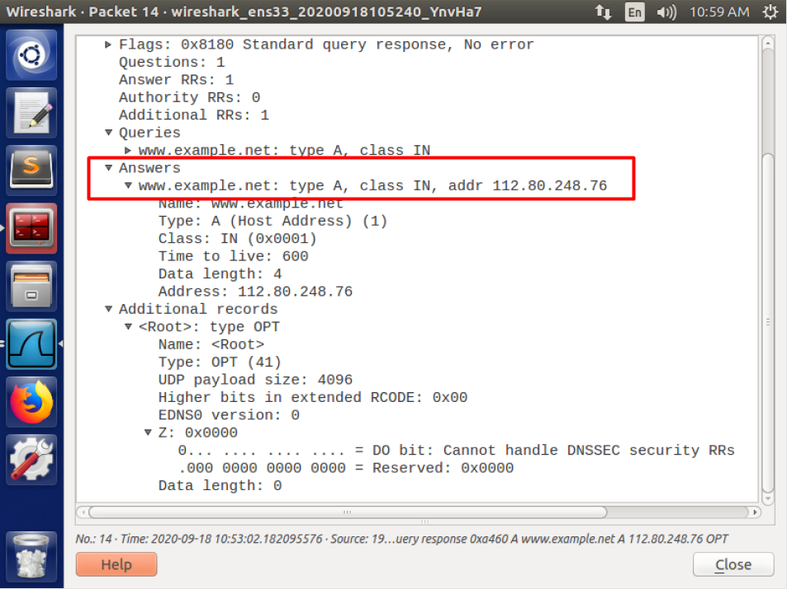

查看DNS服务器的缓存，看到缓存中www.example.net解析的结果是112.80.248.76，DNS缓存污染攻击成功。

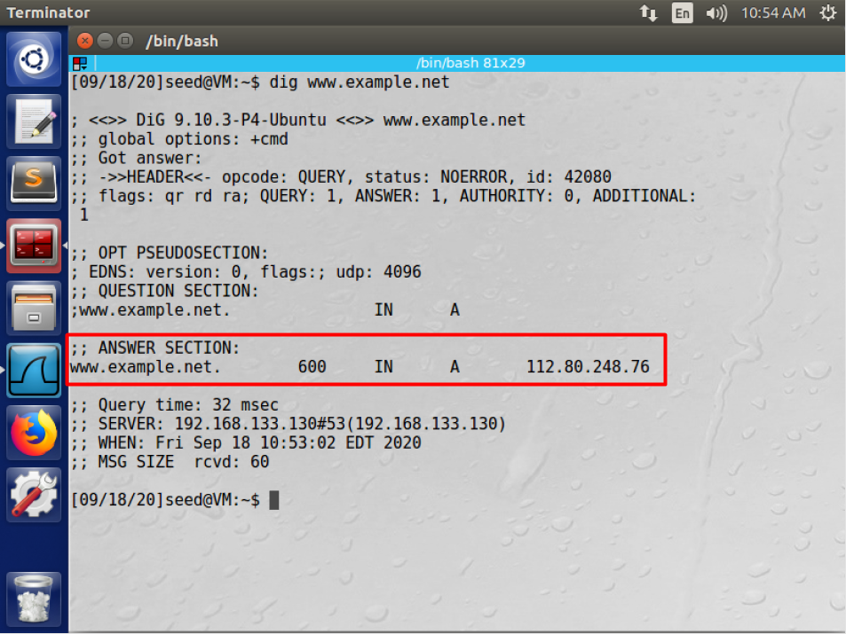

**2.4 Task 7: DNS Cache Poisoning: Targeting the Authority Section**

在上一个任务中，DNS缓存中毒攻击仅影响一个主机名，即www.example.net。如果用户尝试获取另一个主机名的IP地址，例如mail.example.net，需要再次发起攻击。如果发起一种可能影响整个example.net域的攻击，它将更加高效。

想法是使用DNS答复中的“授权”部分。基本上，当欺骗答复时，除了欺骗答案（在“答案”部分中）外，还在“权限”部分中添加以下内容。当本地DNS服务器缓存该条目时，ns.attacker32.com将用作名称服务器，以供将来查询example.net域中任何主机名。由于Attacker32.com是由攻击者控制的计算机，因此它可以为任何查询提供伪造的答案。

;; AUTHORITY SECTION:

example.net. 259200 IN NS attacker32.com.

该任务的目的是进行诸如攻击之类的攻击。需要证明可以通过本地DNS服务器缓存上面的条目。缓存中毒后，在example.net域中的任何主机名上运行dig命令，并使用Wireshark观察DNS查询的去向。应该注意的是，attacker32.com由SEED实验室的作者Du Wenliang Du所有，但是未将此机器设置为充当DNS服务器。因此，将无法从中获得答案，但是Wireshark通信量应该能够表示攻击是否成功。

您需要将Scapy用于此任务。有关示例代码，请参见“指南”部分。

运行攻击代码前：

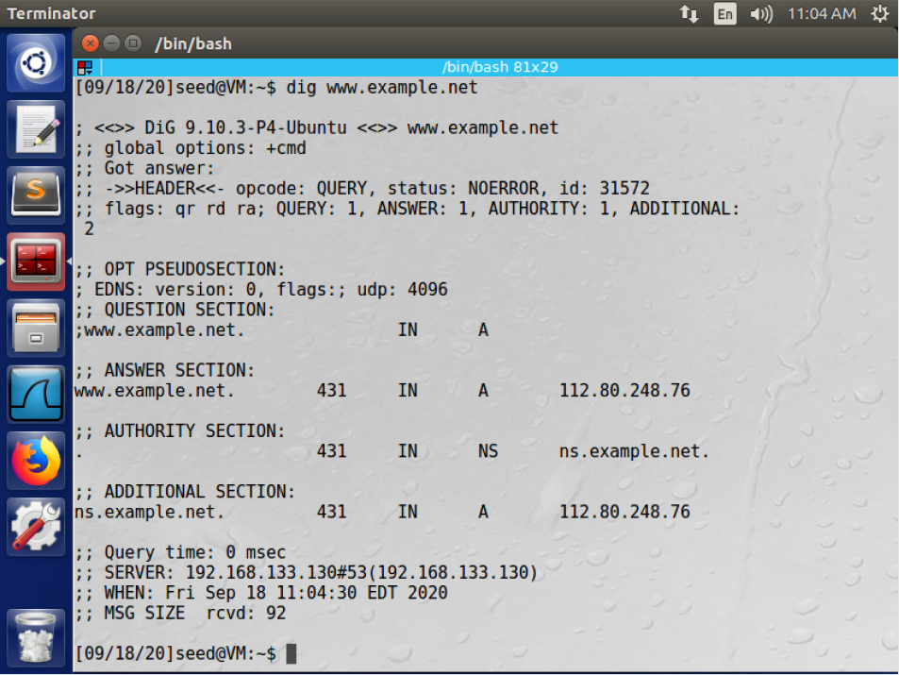

利用scapy编写攻击代码DNSattack.py：

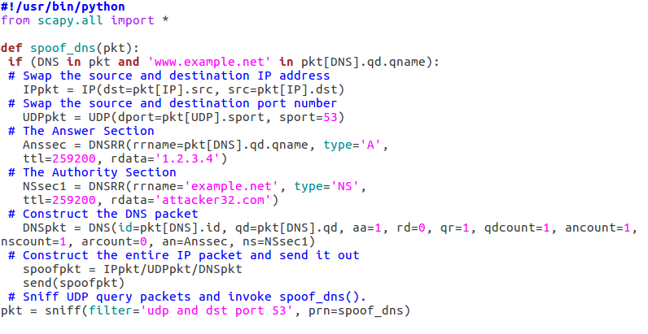

运行程序：

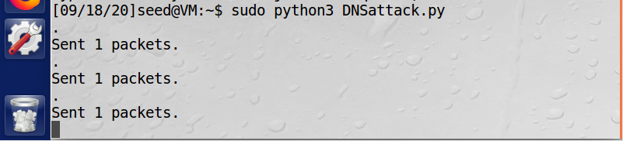

在VM B处查询www.example.net的IP地址，返回的查询结果为自定义的1.2.3.4：

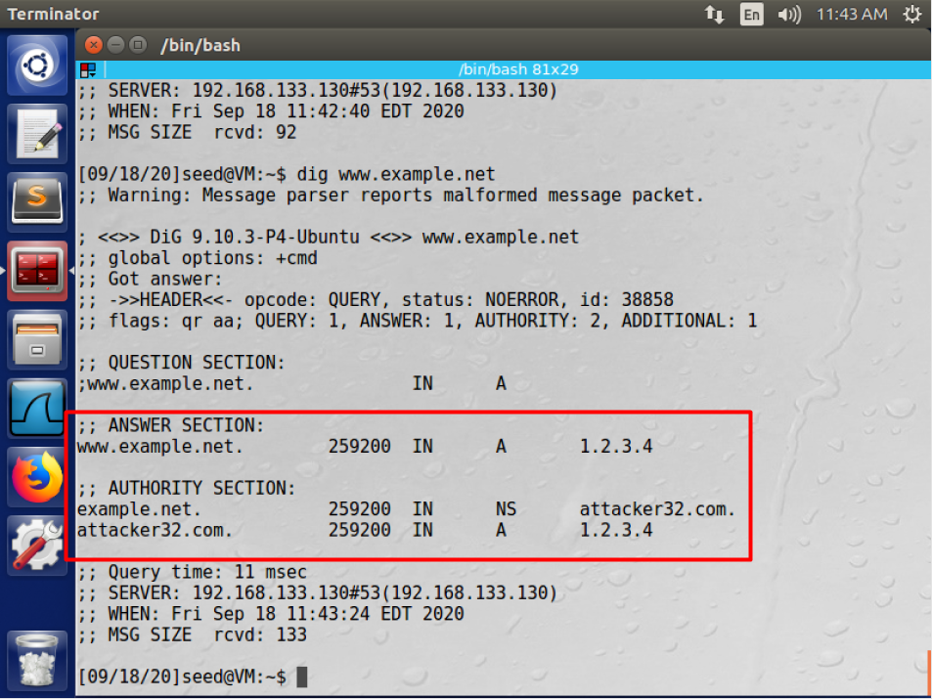

在VM B上用wireshark抓包，结果如下图所示，报文2即在询问ns.attacker32.com的IP地址，攻击成功。

